Medieninformation

Adi Hirschal
„Da stimmt was nicht“

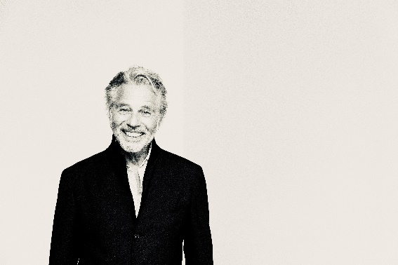
Gemeinsam mit seiner Band „The Blue Teeth“ beamet sich Adi Hirschal durch die letzten 74 Jahre dieses Planeten. Mit dabei Little Richard, Jimi Hendrix, Pink Floyd und die Rolling Stones. John F. Kennedy, Herbert von Karajan, Bobby Mc Ferrin und Patrick Swayze sind ebenfalls mit von der Partie.

Warum man Adi Hirschal im Jahr 1948 Adolf taufte? „Da stimmt was nicht“!
Adi Hirschal singt, erzählt und liest aus seinem ersten Buch.

Termin: 24.4.2024
Wo: Studio im Akzent
Beginn: 19:30 Uhr
Preise: Euro 28,- freie Platzwahl

Kartenvorverkauf: 1040 Wien, Argentinierstraße 37
von Montag bis Samstag von 13.00 bis 18.00 Uhr
Karten Hotline: 01/501 65/13306
www.akzent.at
Pressefotos in 300dpi und –texte für Ihre Ankündigung stehen auf unserer Website www.akzent.at in unserem Pressebereich zur Verfügung.

